Российская Федерация

Ростовская область, Тацинский район
Муниципальное образование «Суховское сельское поселение»

Администрация Суховского сельского поселения

ПОСТАНОВЛЕНИЕ

10 апреля 2019 года 42 п. Новосуховый

О проведении публичных слушаний
по проекту внесения изменений в Правила
землепользования и застройки Суховского сельского поселения
Тацинского района Ростовской области

Руководствуясь Градостроительным кодексом Российской Федерации от 29 декабря 2004 года № 190-ФЗ, Федеральным законом от 06 октября 2003 года № 131-ФЭ «Об общих принципах организации местного самоуправления в РФ», Областным законом Ростовской области от 14 января 2008 года № 853-3C «О градостроительной деятельности в Ростовской области», Уставом муниципального образования « Суховского сельское поселение», решением Собрания депутатов Суховского сельского поселения от 25.06.2012. № 116 «Об утверждении Положения о порядке проведения публичных слушаний (общественных обсуждений) по вопросам градостроительной деятельности на территории Суховского сельского поселения», в соответствии с постановлением Администрации Суховского сельского поселения №19 от 15 февраля 2019г. «О подготовке проекта по внесению изменений в Правила землепользования и застройки Суховского сельского поселения Тацинского района Ростовской области»,

ПОСТАНОВЛЯЮ:

1. Вынести на обсуждение публичных слушаний проект внесения изменений в Правила землепользования и застройки Суховского сельского поселения Тацинского района Ростовской области.
2. Назначить проведение публичных слушаний по проекту внесения изменений в Правила землепользования и застройки Суховского сельского поселения Тацинского района Ростовской области (далее по тексту- изменения в Правила землепользования и застройки на 13 мая 2019года ; время проведения публичных слушаний: 14 час 00 мин.; место проведения публичных слушаний: здание Администрации Суховского сельского поселения, расположенное по адресу: п. Новосуховый ул. Административная,8 (Приложение №1).
3. В срок до 11.04.2019года опубликовать проект изменений в Правила землепользования и застройки и разместить его на официальном сайте Администрации поселения в сети «Интернет».
4. Определить место размещения проекта изменений в Правила землепользования и застройки и иной сопутствующей документации для ознакомления с ней населения: здание Администрации Суховского сельского поселения, расположенное по адресу: Ростовская область, Тацинский район, п. Новосуховый ул. Административная,8
5. Создать комиссию, ответственную за проведение публичных слушаний (далее по тексту –Комиссия), в следующем составе:
Председатель комиссии - Севрюгин Сергей Сергеевич,
Глава Администрации Суховского
сельского поселения

Заместитель председателя - Гамаюнова Евгения Федоровна,
комиссии ведущий специалист Администрации
Суховского сельского поселения

Секретарь комиссии - Морозова Татьяна Ивановна,
ведущий специалист Администрации
Суховского сельского поселения

Члены комиссии: - Андрюнина Светлана Вячеславовна,
начальник сектора экономики и финансов
Администрации Суховского
сельского поселения;

- Фоменко Татьяна Анатольевна, депутат Собрания
депутатов Суховского сельского поселения;
- Лысенко Людмила Дорофеевна, депутат Собрания
депутатов Суховского сельского поселения.
6. Комиссии по окончанию публичных слушаний предоставить протоколы и заключение для принятия решения о направлении проекта на утверждение Собранием депутатов Суховского сельского поселения.
7. В пятидневный срок с момента подписания настоящего постановления обеспечить его официальное опубликование и разместить его на официальном сайте Администрации Суховского сельского поселения в сети «Интернет».
8. Контроль за исполнением настоящего постановления оставляю за собой.

Глава Администрации
Суховского сельского
поселения С.С.Севрюгин

Приложение № 1
к постановлению Администрации
Суховского сельского поселения
от 10 апреля 2019 г. № 42

ПРОЕКТ
изменений в Правила землепользования и застройки Тацинского сельского поселения
Тацинского района Ростовской области

ВВЕДЕНИЕ
Выполнение работ по внесению изменений в правила землепользования и застройки Суховского сельского поселения Тацинского района Ростовской области осуществляются в соответствии с заданием на разработку проекта внесения изменений в правила землепользования и застройки муниципального заказчика – администрации Суховского сельского поселения Тацинского района Ростовской области. Проект о внесении изменений подготовлен на основании:
1) Градостроительным кодексом РФ №109-ФЗ от 29.12.2004 г.;
2) Постановления Главы администрации Суховского сельского поселения.
3) Договора на выполнение проектных работ от 10.12.2018 года № 68.
Проект внесения изменений выполнен в соответствии с действующим законодательством в области градостроительной деятельности и земельных отношений Российской Федерации и Ростовской области, требованиями технических регламентов, нормативно-технических документов, нормативными правовыми актами Российской Федерации, Ростовской области и Тацинского района Ростовской области.
Проект о внесении изменений подготовлен на основе текстовых и графических материалов действующей редакции правил землепользования и застройки муниципального образования "Суховское сельское поселение".
Проект о внесении изменений подготовлен в целях изменения границ территориальных зон, установленных правилами землепользования и застройки на территории сельского поселения.
Настоящим проектом о внесении изменений подготовлена корректировка текстовых и графических материалов правил землепользования и застройки Суховского сельского поселения в части изменения границ территориальных зон, установленных по отношению к территории площадью около 27000 кв.м по адресу: Ростовская область, Тацинский район, Суховское сельское поселение, в районе дома по пер. Северный, 10 (кадастровый номер 61:38:0100101:1614), путем изменения границы территориальной зоны ОД (зона общественно-делового назначения) и выдела ее части в зону СХ-3 (зона сельскохозяйственного использования).
Действующая редакция правил землепользования и застройки включает в себя следующие материалы:
1. Текстовая часть правил землепользования и застройки
2. Графические материалы.
1. ВНЕСЕНИЕ ИЗМЕНЕНИЙ В ТЕКСТОВУЮ ЧАСТЬ
Внесение изменений в правила землепользования и застройки осуществляется в части изменения границ территориальных зон, установленных по отношению к территории площадью около 27000 кв.м по адресу: Ростовская область, Тацинский район, Суховское сельское поселение, в районе дома по пер. Северный, 10 (кадастровый номер 61:38:0100101:1614), путем изменения границы территориальной зоны ОД (зона общественно-делового назначения) и выдела ее части в зону СХ-3 (зона сельскохозяйственного использования).
Градостроительный регламент зоны СХ-3 сохраняется в редакции действующих правил землепользования и застройки, в текстовую часть изменения не вносятся.
2. ВНЕСЕНИЕ ИЗМЕНЕНИЙ В ГРАФИЧЕСКУЮ ЧАСТЬ
Внесение изменений в графическую часть правил землепользования и застройки осуществляется в связи с изменением границ территориальных зон, установленных по отношению к территории площадью около 27000 кв.м по адресу: Ростовская область, Тацинский район, Суховское сельское поселение, в районе дома по пер. Северный, 10 (кадастровый номер 61:38:0100101:1614), путем изменения границы территориальной зоны ОД (зона общественно-делового назначения) и выдела ее части в зону СХ-3 (зона сельскохозяйственного использования).
Проектом внесения изменений, в связи с планируемым изменением, предлагается корректировка границ территориальных зон и отнесение территорий рассматриваемых земель к зоне СХ-3 «зона сельскохозяйственного использования».
1. Карта градостроительного зонирования и зон с особыми условиями использования территории х.Крылов, п.Новосуховский, Сухая Балка и п.Лубяной, М 1:5000 подготовлена в новой редакции
№ п/п | Наименование функциональных зон по условным обозначениям карты правил землепользования и застройки
 | Действующая редакция | Предложения о внесении изменений
1. | ОД «Зона общественно-делового назначения» | СХ-3 «Зона сельскохозяйственного использования»
2. | Фрагмент схемы «Карта градостроительного зонирования и зон с особыми условиями использования территории х.Крылов, п.Новосуховский, Сухая Балка и п.Лубяной, М 1:5000» в действующей редакции:

2. | Фрагмент схемы «Карта градостроительного зонирования и зон с особыми условиями использования территории х.Крылов, п.Новосуховский, Сухая Балка и п.Лубяной, М 1:5000» в действующей редакции:
 | 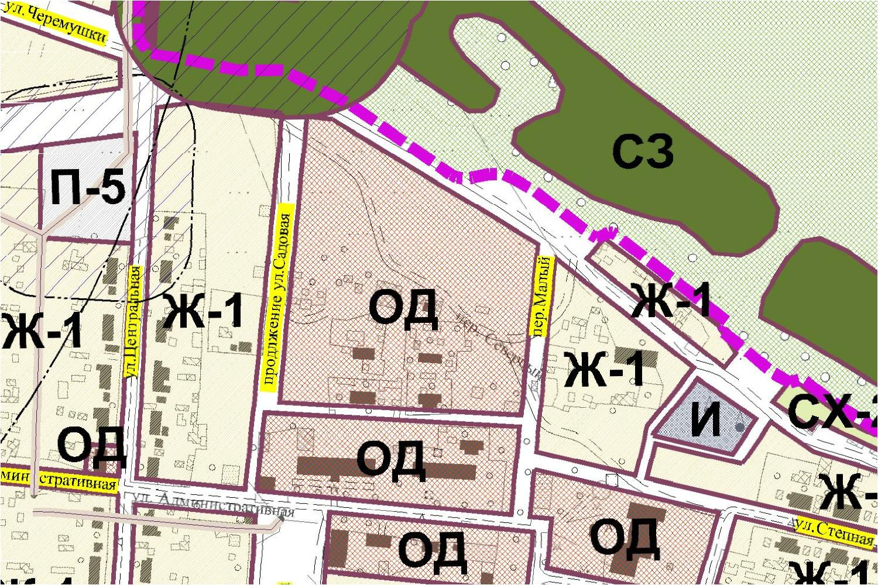
3. | Фрагмент схемы «Карта градостроительного зонирования и зон с особыми условиями использования территории х.Крылов, п.Новосуховский, Сухая Балка и п.Лубяной, М 1:5000» с предложениями о внесении изменений:
 | 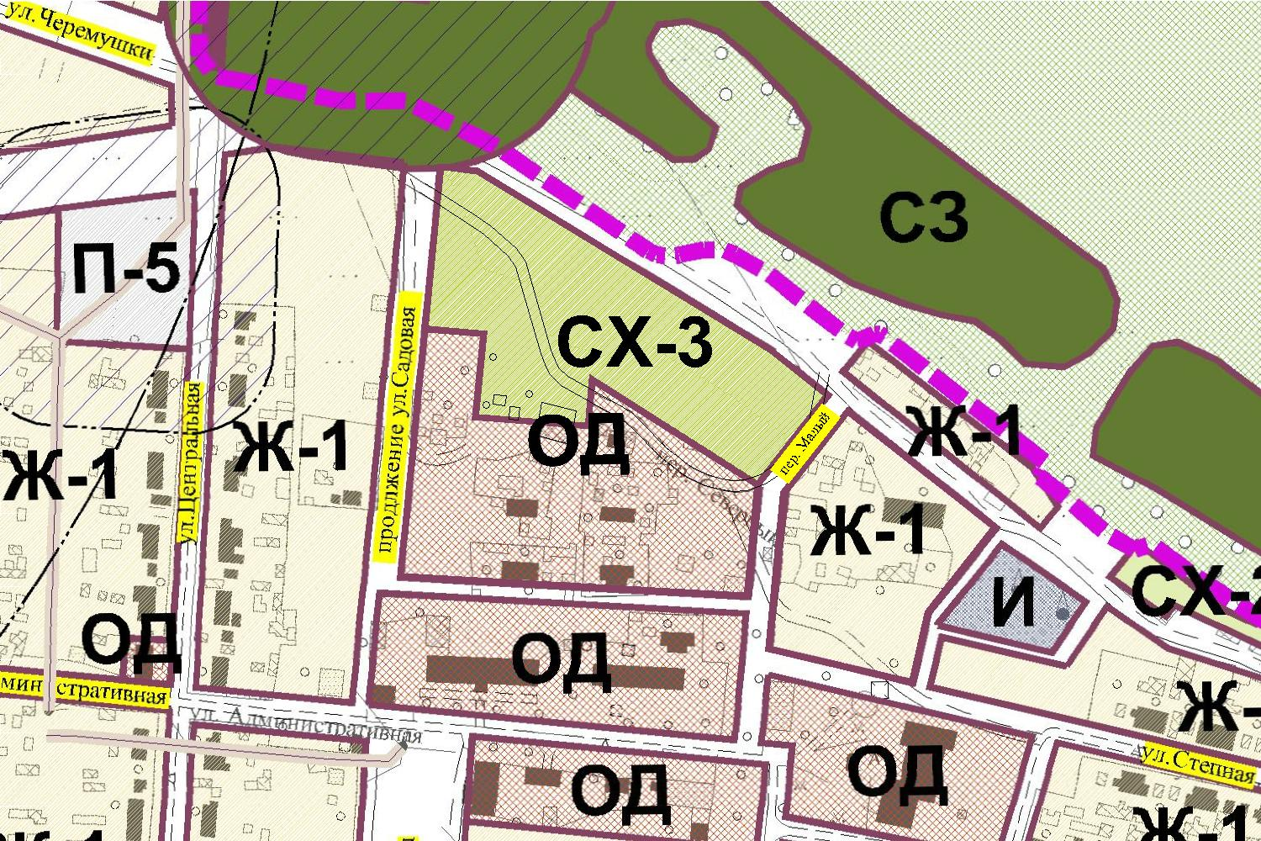

Учредитель: Администрации муниципального образования «Суховское сельское поселение».
Главный редактор: Глава Суховского сельского поселения Севрюгин С.С.

Издатель : Администрация муниципального образования «Суховское сельское поселение».

Четверг 11апреля 2019 года №63

Время подписания в печать: 17-00 Тираж: не более 1000 экз. в год.

Адрес редакции: п. Новосуховый ул. Административная д.8 «Бесплатно»

Ответственный за выпуск: – специалист 1 категории Администрации Суховского сельского поселения, заместитель редактора Малыщицкая Д.М.

